《数字动画设计与基础》实验指导书
电子科技大学中山学院计算机学院 李蓉

实验1 初步认识3ds max

背景知识简介
Autodesk 3ds Max 2013 软件引入了新的、节省时间的动画和贴图工作流程工具、开创性的新的渲染技术，提高了 3ds Max 与行业标准产品（如 Autodesk® Revit™、Autodesk® Mudbox™、Autodesk® Maya® 以及 Autodesk® MotionBuilder™ 等软件）的互操作性和兼容性。新渲染技术包括用于迭代式工作流程和更快地进行完稿渲染的 Reveal™ 渲染工具集，以及用于模拟现实世界外观的 ProMaterials™ 材质库。本版还提供了众多的 Biped 增强功能、新的 UV 编辑工具，还改进了 OBJ 和 FBX® 导入和导出功能，这些功能增强了与Autodesk Mudbox、Maya、MotionBuilder 以及其他第三方应用程序的互操作性。

实验目的和要求
- 熟悉3DS MAX2013的界面布局。
- 了解基本工具的使用方法。
- 创建及修改基本几何体。

实验环境
PC机，3ds Max 2013

实验内容与步骤
了解什么是3ds Max 2013，翻阅“官方3dsmax帮助.chm”，查阅常见的专业概念，如材质、贴图、层级、摄像头等（也可参照“3ds_Max2013帮助文件词汇表.doc”）。

4.1 3DS MAX2013界面基本布局
3DS MAX2013的界面由菜单栏、视图区、工具栏、命令面板、信息提示栏、动画控制区和视图控制区7个部分组成。
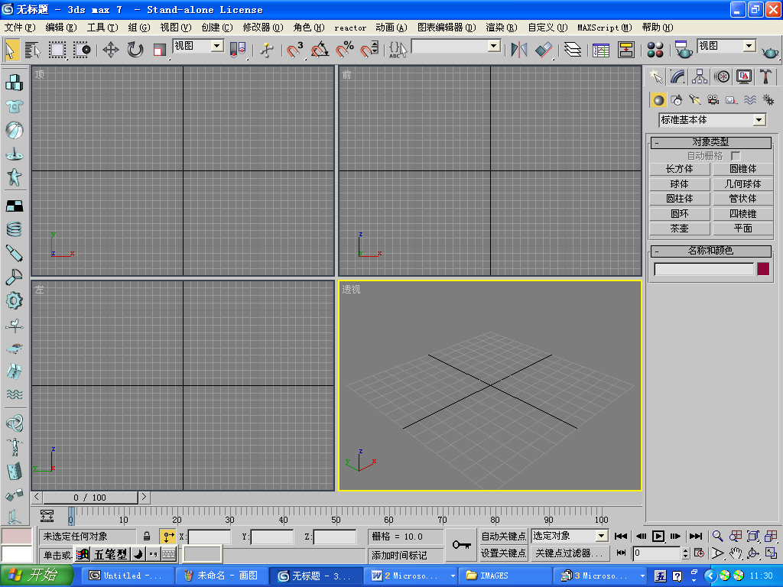
视图控制区
命令面板
菜单栏
工具栏
视图区
信息提示栏
动画控制区

1.视图区包括四个视图，这为我们提供了观察物体四个角度，也提供了创建物体、修改物体的四个工作区域。
- TOP（顶）视图显示物体从上往下看到的形态。
- Front（前）视图显示物体从前向后看到的形态。
- Left(左）视图显示物体从左向右看到的形态。
- Perspectve(透)视图显示物体的立体形态。
此外，系统还提供了其他的视图，如Bottom(底)、Right(右)、User(用户)、Back(后)、Camera(摄像机)视图等。
2.视图控制区视图控制区各图标用于控制视窗中显示图形的大小和状态，熟练运用这几个图标，可以大大提高工作效率。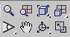
3.命令面板区是一个多卡片式的面板，单击其顶部的舌状突起可以选择不同的卡片面。每一面中都分为若干可以展开或卷起的区域，称为卷展栏。每个卷展栏的上部有一个按钮，它显示了该卷展栏的名称，同时也说明了该区域的作用。
命令面板共有6项从左至右依次是创建对象、修改对象、层次控制、运动控制、对象显示控制和实用工具。
4．动画控制区运画控制区位于视图窗口的下端。动画控制区中有一个滑块，设定动画后，拖动滑块或单击播放按钮可以观察场景动画的效果。动画控制区的右下端还有一个控制动画记录开关Auto Key(动画记录开关)按钮和8个动画播放控制按钮。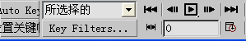
5．状态栏与提示栏状态栏与提示栏位于屏幕的最底端。
状态栏左侧显示当前所选择物体的数目，中间有一锁形小按钮，用来锁定场景中被选择的对象，以防止意外地选择其他对象。该按钮可按空格键来切换，是一开关型按钮。
右侧提供了当前鼠标箭头和坐标位置以及网格使用的距离单位。单击按钮，它将变为图标。前者表示使用绝对坐标，即使用世界坐标对物体进行变换（移动、旋转和缩放）显示，后者表示使用相对坐标来变换物体。
- 工具栏位于菜单栏的下方，由一个个方形按钮组成。 3DS MAX2013默认视图中用大图标显示，因此在屏幕分辨率为1024×768的情况下，不能完全显示所有工具按钮。要想查看工具栏上其他按钮，可以将鼠标置于工具栏空白位置，待鼠标变成Ι形时，按住鼠标左键并在水平方向拖动，显示更多工具按钮。在工具栏中，有一部分按钮的右下角有一个小三角形标记，这表示此按钮下还隐藏有多重按钮选择。

4.3 创建及修改基本几何体
新建场景，在新场景中，创建以下几个几何体：
1. 做一个平行于地面的板子，长度 50，宽度 30，厚度 10
2. 作一面平行于侧面的墙，长度 50，宽度 30，厚度 5
3. 做一个半径为 20 的球
4. 做一个圆柱，轴平行于 X 轴，半径为 20，高度为 30，回转方向段数 24，高度方向段数 1
4. 做一个圆台，轴平行于 Z 轴，下半径为 30，上半径为 10，高度为 30，回转方向段数 18，高度方向段数 1
6. 做一个圆管，轴平行于 Y 轴，外半径为 30，内半径为 20，高度为 30，回转方向段数 32，高度方向段数 1
7. 做一个圆环，轴平行于 Z 轴，大半径为 30，小半径为 5，回转方向段数 24，截面段数 6
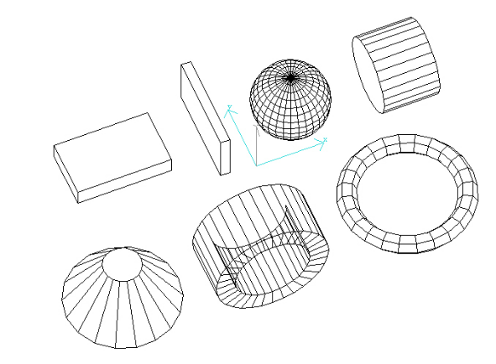
- 使用“Ctrl+v”对球体进行复制，使用“shift+直接拖动”对球体进行实例，对比区别。

4.4 综合例子 此例子结果渲染图要贴在试验报告里提交。
步奏如下：
1、八边形的圆柱体复制三份 缩放大小 叠放顺序 形成台阶状 如下图
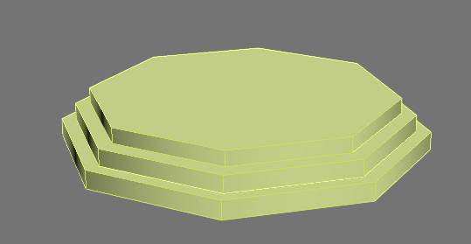
2、18边的圆柱体制作柱子，一共四根，注意通过克隆实现，注意打开角度捕捉，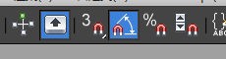
观察克隆选项几个参数的区别，结果如下图
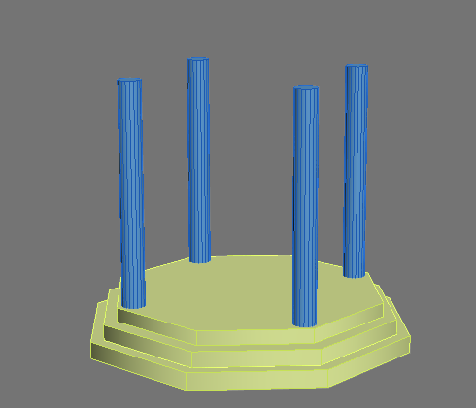
- 用圆锥体模拟凉亭的顶部 注意修改圆锥体的创建参数中的边数，改为6边形
结果如图：
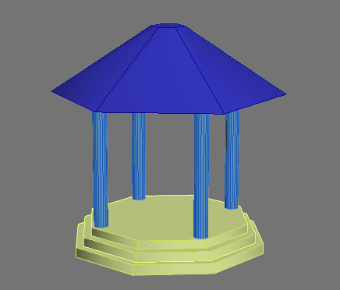
- 在凉亭里用圆柱体创建桌子 桌子上摆放茶壶，茶杯 结果如图:
（注意复制桌腿的时候 选择参考坐标为桌面，轴心使用变换坐标中心）
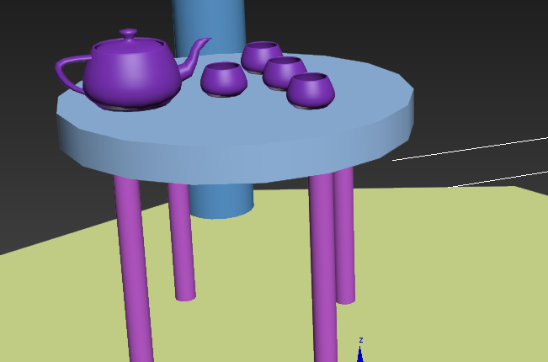
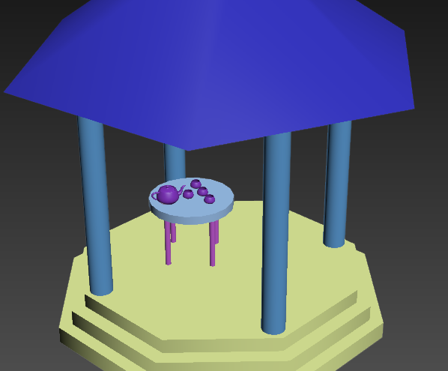
6、镜头拉近拉远各渲染一张贴在实验报告里，
渲染按F9，视口选透视图，按保存按钮，存为JPG图片

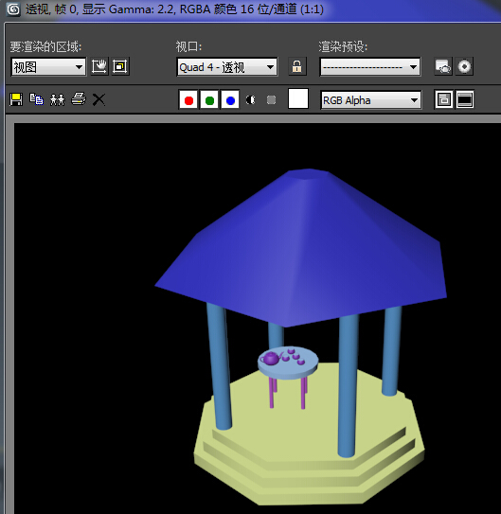
下面内容为课后作业：
- 完成下面的综合实例，把效果图提交在课后作业文件夹里
